高速PCB设计下的EMI规则探讨

来源:互联网
核心提示：随着，信号上升沿时间的减小，信号频率的提高，电子产品的EMI问题，也来越受到电子工程师的光注。高速PCB设计的成功，对EMI的贡献越来越受到重视，几乎60％的EMI问题可以通过高速PCB来控制解决。
随着，信号上升沿时间的减小，信号频率的提高，电子产品的EMI问题，也来越受到电子工程师的光注。高速PCB设计的成功，对EMI的贡献越来越受到重视，几乎60％的EMI问题可以通过高速PCB来控制解决。
规则一：高速信号走线屏蔽规则
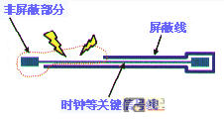
如上图所示：
在高速的PCB设计中，时钟等关键的高速信号线，走需要进行屏蔽处理，如果没有屏蔽或只屏蔽了部分，都是会造成EMI的泄漏。
建议屏蔽线，每1000mil，打孔接地。
规则二：高速信号的走线闭环规则
由于PCB板的密度越来越高，很多PCB LAYOUT工程师在走线的过程中，很容易出现这种失误，如下图所示：
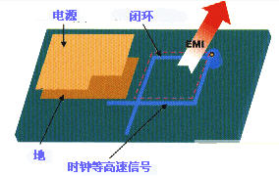
时钟信号等高速信号网络，在多层的PCB走线的时候产生了闭环的结果，这样的闭环结果将产生环形天线，增加EMI的辐射强度。
规则三：高速信号的走线开环规则
规则二提到高速信号的闭环会造成EMI辐射，同样的开环同样会造成EMI辐射，如下图所示：
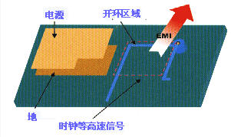
时钟信号等高速信号网络，在多层的PCB走线的时候产生了开环的结果，这样的开环结果将产生线形天线，增加EMI的辐射强度。在设计中我们也要避免。
规则四：高速信号的特性阻抗连续规则
高速信号，在层与层之间切换的时候必须保证特性阻抗的连续，否则会增加EMI的辐射，如下图：
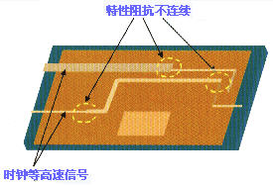
也就是：同层的布线的宽度必须连续，不同层的走线阻抗必须连续。

